中国铁矿石价格指数（CIOPI）

中国钢铁工业协会 2014年12月22日印发

一、进口铁矿石价格（OPI）

12月22日，**直接进口**铁矿石62%品位干基粉矿到岸价格为68.23美元/吨，环比每吨下降0.20美元，降幅为0.29%；当月平均价格为69.11元/吨。

12月22日，**现货贸易**进口铁矿石62%品位干基粉矿人民币含税价格为521.73元/吨，环比每吨下降5.34元，降幅为1.01%，当月平均价格为532.93元/吨。

12月22日，**直接进口**铁矿石58%品位干基粉矿到岸价格为59.34元/吨，环比每吨下降0.24美元，降幅为0.40%；当月平均价格为60.59美元/吨。

12月22日，**现货贸易**进口铁矿石 58%品位干基粉矿人民币含税价格为453.89元/吨，环比每吨下降4.63元，降幅为1.01%，当月平均价格为464.15元/吨。

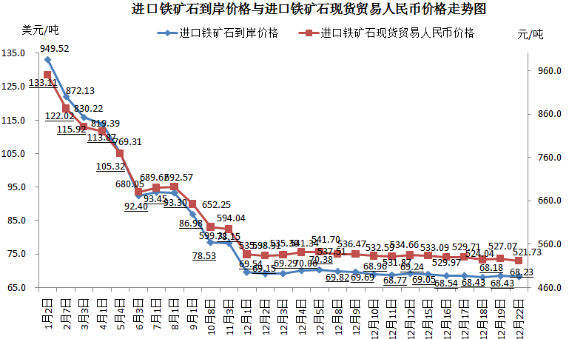

二、国产铁矿石价格

12月22日，国产铁矿石62%品位干基铁精矿含税价格为625.78元/吨，环比持平。比进口铁矿石高104.05元/吨，升高幅度为19.94%；当月平均价格为637.51元/吨，比进口铁矿石高104.58元/吨，升高幅度为19.62%。

12月22日，国产铁矿石65%品位干基铁精矿含税价格为689.00元/吨，环比持平，当月平均价格为702.97元/吨。

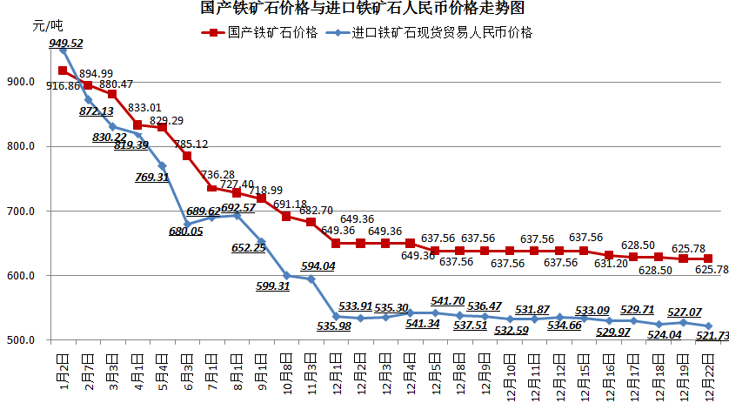

三、中国铁矿石价格指数（CIOPI）

12月22日，中国铁矿石价格指数（CIOPI）249.68点，环比下降0.51点，降幅为0.20%。其中：国产铁矿石价格指数为243.20点，环比持平；进口铁矿石价格指数为252.61点，环比下降0.74点，降幅为0.29%。

